[Nature 论文被指 “翻车”，新冠 mRNA 疫苗研究因实验、假设、分析问题遭网友炮轰](https://mp.weixin.qq.com/s?__biz=Mzk0OTY1MDkwOQ==&mid=2247487160&idx=2&sn=68edc8c8b920ea1497d83eab5ca828f2)

[Research Integrity](javascript:void(0);)2025-05-02 10:36:47美国



Research Integrity

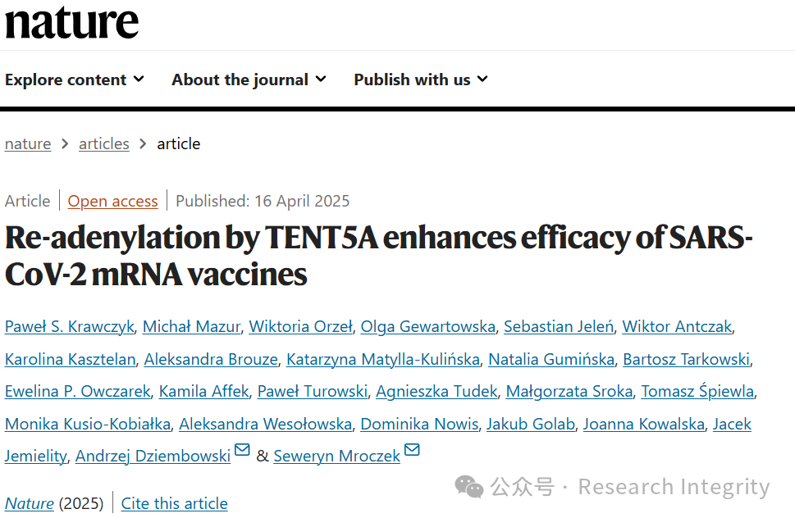

近日，一项关于新冠 mRNA 疫苗的研究引发关注与争议。该研究由 Pawe? S. Krawczyk 等众多科研人员完成，相关成果于 2025 年 4 月 16 日以 “Re - adenylation by TENT5A enhances efficacy of SARS - CoV - 2 mRNA vaccines” 为题，在线发表于《Nature》杂志（doi: 10.1038/s41586 - 025 - 08842 - 1 ）。

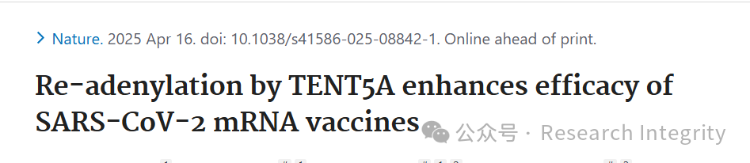

研究指出 TENT5A 的重新腺苷酸化可增强 SARS - CoV - 2 mRNA 疫苗的功效。然而，网友 “Holothuria mexicana” 对此提出诸多质疑。首先，在实验方法上，研究使用纳米孔测序测量 poly (A) 尾长度存在问题。纳米孔测序因 poly (A) 尾由重复腺苷核苷酸组成，产生的电信号非线性且嘈杂，难以准确测量，尽管研究团队开发了定制方法补偿，但仍未解决根本问题，如电信号测量中固有的误差来源既未解决，也未量化。并且在测量准确性、方差，以及与独立方法对比等方面都未提及。

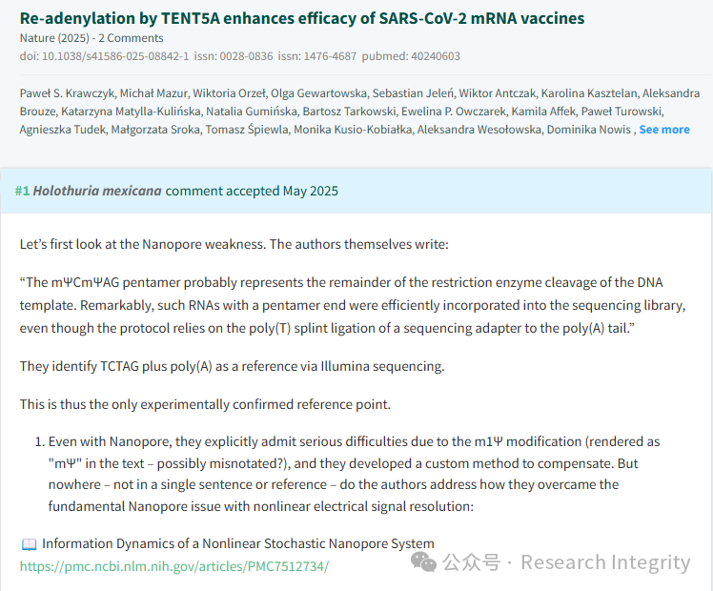

其次，关于重新腺苷酸化等同于 poly (A) 尾长度这一假设，网友认为不合理。多种因素可控制 poly (A) 尾长度，若 poly (A) 尾上游信号基序稳定，即便无实际尾延长效果，也可能暗示重新腺苷酸化，因此这一假设存在严重方法冲突。

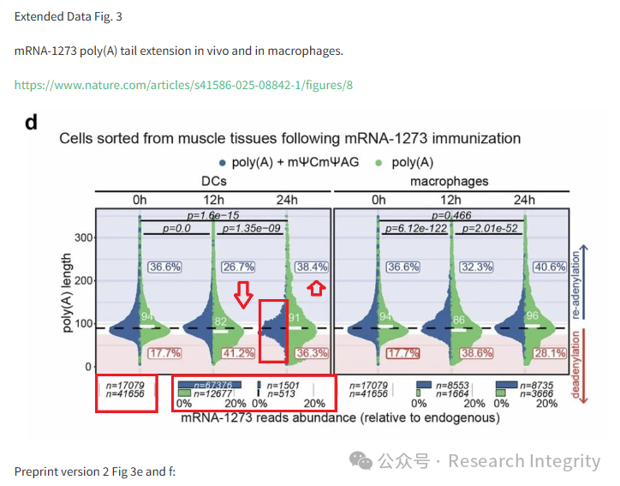

再者，在数据分析方法上，研究团队在确定差异基因表达时，选择似然比检验（LRT）而非更合适的 Wald 检验，且未给出合理理由。同时，选择巨噬细胞系（mBMDMs）进行研究，而该细胞系中 TENT5A 表达最强，与后续指出的 TENT5A 在树突状细胞（DCs）中表达显著较低情况不符，这可能导致结果偏向产生人为的强 p 值。

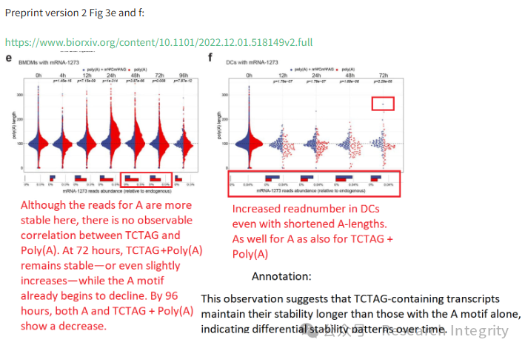

另外，网友还指出研究中的多个图表存在矛盾。如 Figure 1e 中 TCTAG + poly (A) 尾基序与纯 poly (A) 基序无相关性；Figure 3d 因使用 LRT 影响结论可靠性；Figure 4c 中 TENT5 沉默时 TCTAG + poly (A) 基序读取计数增加等。并且在之前的研究中，该团队也曾承认 poly (A) 尾存在多种修饰情况。综合来看，网友认为该研究将 mRNA 稳定和读取恢复归因于 TENT5 缺乏足够生物学合理性和方法学支持。

https://pubpeer.com/publications/A460C6C269ED9D3B7A96C11D15AFA3#0

**来源：公众号Research Integrity，转载请注明出处，若没注明学术诚信公众号出处，构成侵权。后台联系客服微信：BikElisabeth**

免责声明：

质疑信息来源于Pubpeer，提及人名均为音译

对于文章内容的真实性、完整性、及时性

本公众号不做任何保证或承诺，仅供读者参考

未经授权禁止转载！

转载请勿更改原文内容及格式！

如有转载需求或合作事宜

可添加下方客服微信或推送邮件到researchintegrity@qq.com

